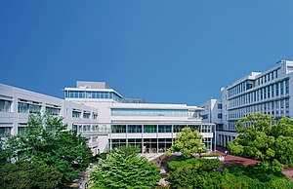

[この写真](https://ja.wikipedia.org/wiki/NUFS) の作成者 不明な作成者 は [CC BY-SA](https://creativecommons.org/licenses/by-sa/3.0/) のライセンスを許諾されています